КВН для начальных классов
Цель: Закрепление учащимися знаний по ПДД и навыков их соблюдения.
Материально-техническое оснащение, реквизит: жетоны, карточки с ситуациями на дороге, карточка с кроссвордом, наборы разрезанных карточек с изображением знаков.
Участники игры: учащиеся 1-4 классов.
План игры:
1.Организационный момент.
2.Конкурсы.
3.Награждение команд.

- Организационный момент.
Ребята, сегодня мы собрались здесь, чтобы вспомнить правила дорожного движения. Закон улиц и дорог - строгий. Он не прощает, если пешеход идет по улице, как ему вздумается, не соблюдая правил. Но этот закон в тоже время очень добрый: он сохраняет людей от страшного несчастья, бережёт их жизнь. Поэтому только отличное знание правил позволяет нам уверенно переходить улицу. Сегодня мы покажем, как знаем эти правила.
Для начала нам нужно разделиться на 2 команды и выбрать капитана. Придумать название команды, представить девиз.
Приступаем. За каждый правильный ответ команда получает 1 жетон.
2.Конкурсы.
1 конкурс «Разминка»
Проверим вашу внимательность. Отвечаете «Да» или «Нет». Задание не оценивается.
Что хотите - говорите, в море сладкая вода? (Нет)
Что хотите - говорите, красный свет - проезда нет? (Да)
Что хотите - говорите, каждый раз, идя домой, играем мы на мостовой? (Нет) Что хотите - говорите, но если очень вы спешите, то перед транспортом бежите? (Нет)
Что хотите - говорите, мы всегда идем вперед только там, где переход? (Да) Что хотите - говорите, мы бежим вперед так скоро, что не видим светофора? (Нет)
Что хотите - говорите, на знаке «здесь проезда нет» нарисован человек? (Нет) Что хотите - говорите, на круглых знаках красный цвет означает «здесь запрет»? (Да)

2 конкурс «Дорожная викторина».
1. Сколько колес у машины? (4)
2. Как называется человек, который идет по тротуару? (Пешеход)
3. Как называется человек, который едет в автобусе или трамвае? (Пассажир)
4. На какое животное похож пешеходный переход? (На зебру)
5. Можно идти через дорогу, если для вас горит красный человечек? (Нет)
6. Как называется место пересечения дорог? (Перекресток)
7. Как называется прочная лента в автомобиле для пассажиров? (Ремень безопасности)
8. Как обойти стоящий на остановке общественный транспорт? (дождаться, когда транспортное средство уедет и только затем начинать движение)
9. Сколько сигналов у пешеходного светофора? (2)
10. Как называется место для ожидания общественного транспорта? (остановка)

3 конкурс «Азбука дорог»
Перед вами несколько картинок с дорожными ситуациями. Рассмотрите их внимательно и объясните: правильно или нет поступают участники дорожного движения.
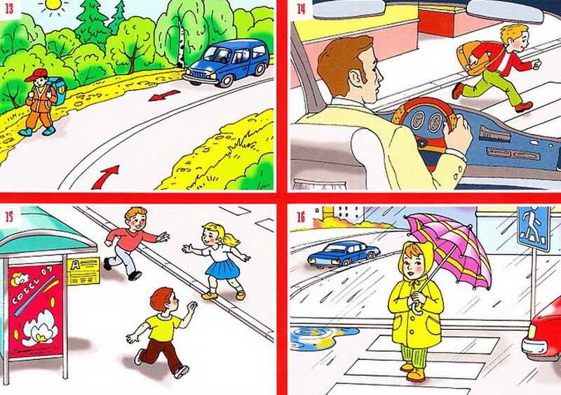

4 конкурс «Кроссворд»
Вам предстоит разгадать кроссворд и записать ответы в клетки. Разгадав кроссворд полностью, вы сможете прочитать ключевое слово.

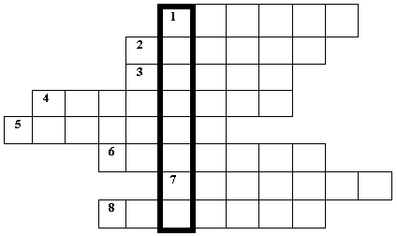
Вопросы:
1.Знак, подаваемый транспортным средством или светофором.
2. Столкновение транспортных средств на дороге.
3. Разметка на дороге, обозначающая пешеходный переход.
4. Лицо, управляющее транспортным средством.
5. Человек, идущий пешком.
6. Твердое и гладкое покрытие дороги.
7. Боковая часть, край дороги.
8. Место, специально предназначенное для передвижения людей с одной стороны улицы на другую.

Ответы на кроссворд:
1.Сигнал. 3.Зебра. 5.Пешеход. 7.Обочина.
2.Авария. 4.Водитель. 6.Асфальт. 8.Переход.
КЛЮЧЕВОЕ СЛОВО (СВЕТОФОР)

5 конкурс «Мозаика».
Учащимся выдаются наборы разрезанных карточек с изображением знаков. Предлагается за определенное время сложить знаки и назвать их.

6 конкурс ««Это я, это я, это все мои друзья…»
- Я буду задавать вопросы, а вы там, где нужно, должны будете отвечать: «Это я, это я, это все мои друзья!» или молчать.
Кто из вас в вагоне тесном
Уступил старушке место?
Кто, пусть честно говорит,
На трамвае не висит?
Кто летит вперед так скоро,
Что не видит светофора?
Кто из вас идет вперед
Только там, где переход?
Кто из вас, идя домой,
Держит путь по мостовой?
Знает кто, что красный свет –
Это значит – хода нет?
Кто ГАИ помогает,
За порядком наблюдает?

Понравилась ли игра? Какие мы можем сделать из нашего праздника выводы?
Помните, знание и соблюдение дорожных знаков, правил, сигналов светофора дает прежде всего безопасность, а она нам очень нужна.

3.Жюри подсчитывает жетоны. Награждение.

